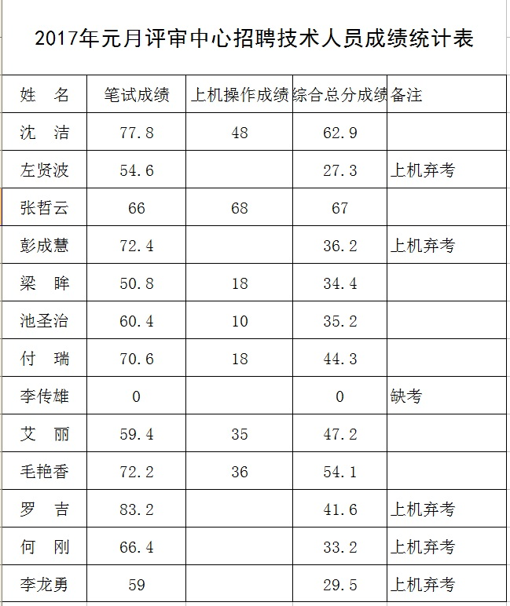  
  
注：录取综合总分成绩前2名。